PERAN BENDAHARA SEBAGAI PENGELOLA KEUANGAN
DI GEREJA TORAJA JEMAAT EFATA PA’TONDOKAN
KLASIS BITTUANG SE’SENG
PERPUSTAKAAN
TITUT AGAMA KRISTEN NEGERJ
IAKN TORAJA
No. Kias
SKRIPSI
Hadiah dari
Terima dari
Harga •
Diajukan kepada Institut Agama Kristen Negeri (IAKN) Toraja Guna Memenuhi
Salah Satu Syarat Untuk Memperoleh Gelar Saijana Agama (S.Ag)
Oleh
Mince Kabanga’
3020164689
JURUSAN KEPEMIMPINAN KRISTEN
INSTITUT AGAMA KRISTEN NEGERI (IAKN) TORAJA
2020
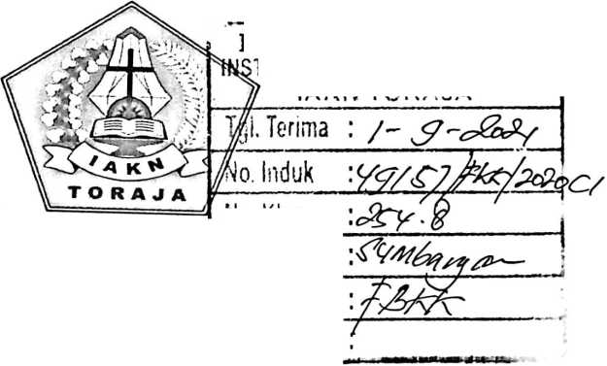

HALAMAN PERSETUJUAN
Judul :Peran Bendahara Sebagai Pengelola Keuangan Di Gereja
Toraja Jemaat Efata Pa’tondokan Klasis Bittuang Se’seng
Ditulis oleh:
Nama : Mince Kabanga’
Ninn : 3020164689
Jurusan : Kepemimpinan Kristen
Mengajukan Skripsi dan setelah dikonsultasikan, dikoreksi dan diperbaiki
maka Dosen pembimbing menyetujui untuk dipertahankan dalam ujian skripsi
yang diseleggarakan pada semester Genap 2019/2020 oleh Jurusan
Kepemimpinan Kristen pada Institut Agama Kristen Negeri (IAKN) Toraja.
tana TORAJA ? 27 Agustus 2020
Dosen Pembimbing
Pembimbing II
Pembimbing 1
Novita Toding, M.Pd.
NIP.198611272009012005

Alfrida Lambang. M.Pd.K.
NIP. 198504102019032012
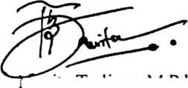
LEMBAR PENGESAHAN
Judul Skripsi : Peran Bendahara Sebagai Pengelola Keuangan di Gereja
Toraja Jemaat Efata Pa’tondokan Klasis Bittuang Se’seng.
Ditulis Oleh:
Nama : Mince Kabanga’
Ninn :3020164689
Jurusan : Kepemimpinan Kristen
Dibimbing oleh :
1. Novita Toding, M.Pd.
2. Alfrida Lembang, M.Pd.K.
Telah dipertahankan dan dipertanggungjawabkan oleh penulis dalam ujian
skripsi yang diselengarakan Jurusan Kepemimpinan Kristen (1AKN) Toraja pada
tanggal 28 Agustus dan diyudisiiun pada tanggal 22 September 2020 dengan nilai
B- dan predikat kelulusan Memuaskan.
Tana Toraja, 22 september 2020
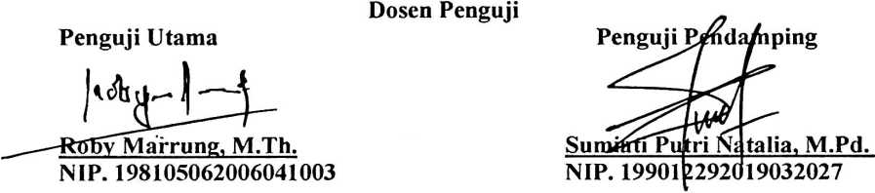
Panitia Ujian
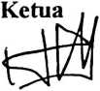
Daniel Fajar Panuntun, S.Si, M.Th.
NIP.199205182019031017
Sekretaris
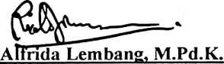
NIP.198504102019032012
Toraja
K^^AP^rilB'r^SuTrapingku, M.Th.
242005011003

ABSTRAK
Mince Kabanga’ (3020164689) menyusun skripsi dengan judul: '"Peran
Bendahara Sebagai Pengelola Keuangan Di Gereja Toraja Jemaat Efata
Pa’tondokan Klasis BittuangSe’seng".
Penulisan Skripsi ini dilatar belakangi oleh masalah yang ditemukan penulis di
lapangan bahwa di tahun 2019-2020 tidak ada perkembangan mengenai
pengelolaan keuangan dalam jemaat. Uang Gereja sering digunakan oleh
bendahara untuk kepentingan pribadi dan belanja barang tidak sesuai program
yang telah direncanakan bersama dengan majelis Gereja lainnya. Akibatnya,
banyak program tidak terlaksana dengan maksimal, dan gaji tunjangan pendeta
telah menunggak beberapa tahun dan sampai sekarang belum dibayar.
Dalam penelitian ini, penulis menggunakan motode kualitatif, dengan
menggunakan teknik penelitian studi kepustakaan, wawancara, dan observasi.
Penulis melakukan wawancara dengan empat orang informan. Dan penulis
melakukan teknik analisis data dengan tiga tahap yakni reduksi data, display data,
dan verifikasi.
Hasil penelitian membuktikan bahwa bendahara belum melaksanakan perannya
dengan maksimal karena minimnya pengetahuan dalam mengelola keuangan,
minimnya pengalaman, minimnya pengawasan dari ketua dan sekretaris, tidak
tersedianya fasilitas yang memadai, serta kurang mampu memisahkan antara
uang gereja dengan uang pribadi. Tidak maksimalnya bendahara dalam
melaksanakan perannya terlihat dari pengelolaan keuangan jemaat tidak jelas
laporannya; pembelian barang masih kadang-kadang tidak sesuai dengan
anggaran yang telah disepakati, masih banyaknya program jemaat yang kurang
terlaksana karena dana gereja tidak jelas, laporan keuangan berantakan, serta
saldo gereja sangat minim.
Kata Kunci: Peran Bendahara, Pengelola Keuangan, Manajemen

